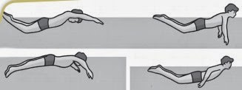

**Teknik Renang Gaya Kupu – Kupu**  
Gerakan tangan

* Tangan berada di kepala, lurus, berdekatan tapi tidak perlu menempel antara satu tangan dengan tangan lainnya
* tarik tangan ke arah bawah dilanjutkan hingga tangan berada dibelakang (hingga di samping pinggang)
* angkat tangan dari air hingga berada dipermukaan air dan ayunkan kembali ke depan hingga kembali ke posisi awal

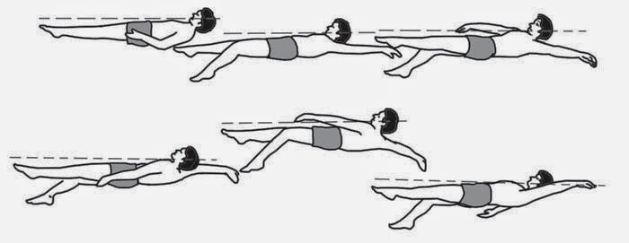

**Teknik Renang Gaya Punggung**:  
Gerakan Tangan Pada Renang Gaya Punggung :

* Posisi awal tangan lurus di atas kepala perenang
* Ayunkan tangan ke belakang, dekat dengan pinggang
* Angkat tangan ke permukaan air hingga kembali ke posisi awal
* Lakukan hal yang sama dengan tangan yang satu dan lakukan secara bergantian
* Ketika akan memasukan tangan ke dalam air, usahakan telapak tangan yang masuk ke dalam air terlebih dahulu, hal ini ditujukan untuk memperkecil tekanan dari air.

Gaya bebas

[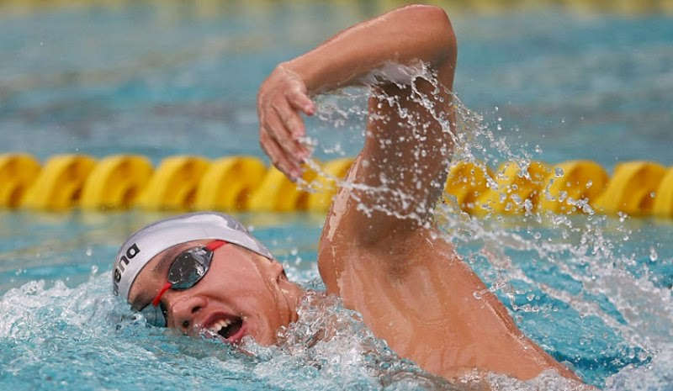](http://4.bp.blogspot.com/-h5cur2NBbjw/VRrH1Yjsx9I/AAAAAAAAASU/M8EAa9yzVyc/s1600/macam-macam%2Bgaya%2Brenang%2B2.jpg)

Gaya bebas merupakan gaya berenang dengan mengandalkan posisi dada menuju ke permukaan air.

Gaya Dada atau Gaya Katak

[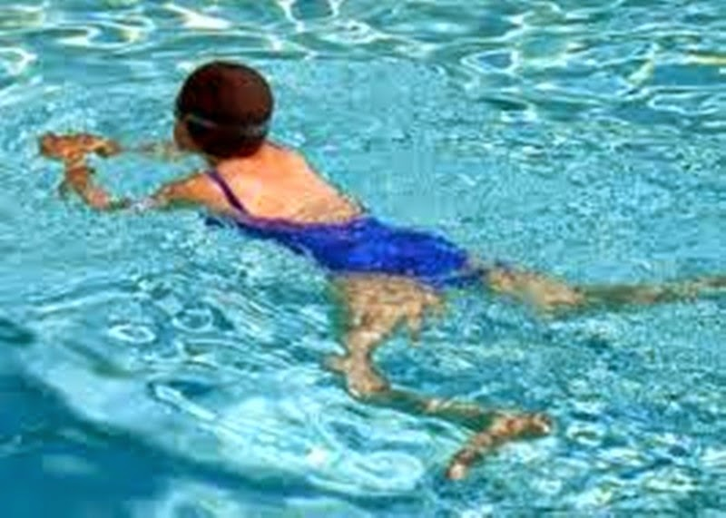](http://1.bp.blogspot.com/-0uCqSQtQf74/VRrH2alMybI/AAAAAAAAASc/TB6iQ8X5SNw/s1600/macam-macam%2Bgaya%2Brenang%2B4.jpg)

Gaya dada adalah gaya berenang yang paling populer diantara yang lainnya. Posisi kepala bisa berada di atas permukaan air dalam jangka waktu yang relatif lama dan posisi tubuh tetap stabil.